ĐƠN VỊ THÔNG TIN THUỐC BV PHCN – THÁNG 5/2024
Nifedipin Hasan 20 Retard
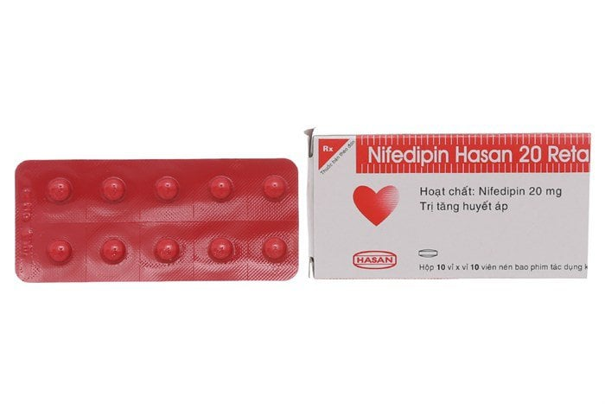
THÀNH PHẦN: Mỗi viên nén bao phim tác dụng kéo dài chứa.
- Dược chất: Nifedipin ……………………..20 mg
- Tá dược ……………………………………vđ 1 viên
(Lactose monohydrat, cellulose vi tinh thể 101, tinh bột ngô, tween 80, magnesi stearat, HPMC 615, HPMC 606, PEG 6000, titan dioxyd, oxyd sắt đỏ).
CHỈ ĐỊNH:
- Dự phòng đau thắt ngực ổn định mãn tính.
- Điều trị tăng huyết áp.
LIỀU DÙNG VÀ CÁCH SỬ DỤNG:
- Liều dùng được khuyến cáo của Nifedipin Hasan 20 Retard là 10 mg mỗi 12 giờ, sau đó chỉnh liều tuỳ theo đáp ứng. Thuốc cho phép chỉnh liều ban đầu, 40 mg mỗi 12 giờ cho tới liều tối đa 80 mg mỗi ngày. Có thể điều trị kéo dài bằng Nifedipin Hasan 20 Retard.
- Liều lượng ở các đối tượng lâm sàng đặc biệt:
+ Trẻ em: Hiệu quả và an toàn của thuốc chưa được thiết lập ở trẻ dưới 18 tuổi.
+ Bệnh nhân cao tuổi (> 65 tuổi): Dược động học của thuốc ở bệnh nhân cao tuổi thay đổi. Do đó cần giảm liều duy trì của Nifedipin.
+ Bệnh nhân suy gan: Nifedipin được chuyển hoá chủ yếu qua gan. Do đó bệnh nhân rối loạn chức năng gan nhẹ, vừa hoặc nghiêm trọng cần được theo dõi và giảm liều nếu cần.
+ Không cần hiệu chỉnh liều trên bệnh nhân suy thận.
Cách dùng: Uống nguyên viên thuốc với nước, cùng hoặc không cùng thức ăn. Không dùng chung Nifedipin Hasan 20 Retard với nước ép bưởi chùm.
CHỐNG CHỈ ĐỊNH:
- Qúa mẫn với Nifedipin, các thuốc nhóm dihydropyridin (do nguy cơ dị ứng chéo với nhóm dihydropyridin), hoặc mẫn cảm với bất cứ thành phần nào của thuốc.
- Sốc tim, hẹp động mạch chủ đáng kể, đau thắt ngực không ổn định hoặc trong vòng 4 tuần sau nhồi máu cơ tim.
- Đau thắt ngực cấp tính.
- Tăng huyết áp ác tính (do tính an toàn chưa được kiểm chứng).
- Phòng ngừa thứ phát cho nhồi máu cơ tim.
- Phối hợp với Rifampicin (vì nồng độ nifedipin trong huyết tương không đạt tới ngưỡng hiệu quả do tác động cảm ứng enzym).
THẬN TRỌNG:
- Thận trọng khi sử dụng thuốc cho người bệnh suy tim hoặc suy thận.
- Bệnh nhân có tổn thương gan hoặc đái tháo đường cần giảm liều.
- Nếu trong quá trình điều trị thấy cơn đau thắt ngực nặng lên hoặc cơn đau do thiếu máu cục bộ thì nên ngừng sử dụng thuốc.
- Cần thận trọng ở những bệnh nhân huyết áp thấp (hạ huyết áp nghiêm trọng với huyết áp tâm thu < 90 mm Hg).
- Theo dõi chặt chẽ huyết áp khi dùng chung Nifedipin với magnesi sulfat đường tiêm (IV) do nguy cơ hạ huyết áp quá mức, có thể gây nguy hiểm cho mẹ và thai nhi.
TƯƠNG TÁC THUỐC:
- Các thuốc ức chế CYP P450 3A4: Cần theo dõi huyết áp và giảm liều nifedipin nếu cần thiết. Các thuốc làm tăng nồng độ Nifedipin như kháng sinh nhóm macrolid (erythromycin), thuốc kháng HIV nhóm ức chế protease (ritonavir), thuốc kháng nấm nhóm azol (ketoconazol), nefazodon, fluoxetin, quinupristin/dalfopristin, cisaprid, acid valproic, cimetidin, ditiazem.
- Thuốc chẹn beta: Cần theo dõi chặt chẽ vì bệnh suy tim có thể trở lên xấu trong một số trường hợp.
- Digoxin : Nifedipine làm tăng nồng độ Digoxin, Diltiazem trong huyết thanh.
- Quinidin: thuốc làm giảm nồng độ Quinidin trong huyết thanh.
- Rifampicin: giảm nồng độ Nifedipine trong huyết tương. Chống chỉ định dùng chung Nifedipin và Rifampicin.
- Nước ép bưởi chùm: Dùng chung nước em bưởi và Nifedipin làm tăng nồng độ và kéo dài thời gian tác động của nifedipin (do làm giảm chuyển hoá lần đầu hoặc giảm độ thanh thải), làm tăng tác dụng hạ huyết áp của Nifedipin. Sau khi uống nước ep bưởi tác dụng trên kéo dài suốt 3 ngày vì vậy tránh dùng nước ép bưởi chùm khi đang điều trị với Nifedipin.
TÁC DỤNG KHÔNG MONG MUỐN:
- Thường gặp: Cảm thấy không khoẻ, đau đầu, phù, giãn mạch, táo bón.
- Ít gặp: Đau không rõ nguyễn nhân, ớn lạnh, dị ứng, phù mạch bao gồm cả phù thanh quản, lo âu, rối loạn giấc ngủ, hoa mắt, chóng mặt, đau nửa đầu, tim nhanh, đánh trống ngực, hạ huyết áp, đỏ da.
- Hiếm gặp: Ngứa, mày đay, phát ban da, dị cảm, mất cảm giác, tăng sản nướu.
SỬ DỤNG CHO PHỤ NỮ CÓ THAI VÀ CHO CON BÚ :
- Phụ nữ mang thai: Không sử dụng thuốc Nifedipin Hasan 20 Retard cho phụ nữ mang thai, vì theo nghiên cứu thuốc gây độc với bào thai, gây quái thai.
- Phụ nữ cho con bú: Không dùng thuốc cho người đang cho con bú vì Nifedipin tiết qua sữa mẹ, đạt nồng độ cao, có thể gây ra các tai biến với trẻ bú mẹ.
ĐƠN GIÁ: 504 đồng/ viên.
DS. Nguyễn Thị Hường

